Handlungsanleitung:

Lerninteresse wecken
Für unser Lernen ist es bedeutsam, dass unsere Lerninteressen berücksichtigt werden. Schon in dem Spruch „Nicht für die Schule, sondern für das Leben lernen wir“ steckt die Antwort auf die Frage, warum und wozu wir überhaupt lernen. Es muss etwas mit uns selbst zu tun haben. Doch wie kann ein Orientieren an Lerninteressen in Gruppen überhaupt gehen? Und wie lassen sich dadurch Lernbarrieren überwinden? Darum geht es im Folgenden.
Warum an Lerninteressen orientieren?
Wer in Schule und Ausbildung die Erfahrung gemacht hat, dass die Lerninteressen von den Lehrenden definiert und verordnet werden, verliert aufgrund dieser Erfahrungen die Fähigkeit, eigene Lerninteressen benennen zu können. Wenn Lernende als Kinder und Jugendliche von den Lehrenden als „Objekte“ begriffen werden und ihre subjektiven Interessen als störend für den Unterricht behandelt werden, werden sie Lernen im Erwachsenenalter immer als Zumutung und nicht als Bereicherung erfahren. Bei ihnen setzt sich fest, dass sie als Subjekte für das Lernen uninteressant sind. Schon mit kleinen Übungsangeboten wie bspw. im Kasten können Sie dieser Erfahrung gegensteuern.
Reflexion:
Was ich schon immer einmal lernen wollte
Was wollten Sie schon immer einmal gerne lernen?
Was hat Sie gehindert, dies zu lernen?
Unter welchen Bedingungen könnten Sie es lernen?
Und was hindert Sie jetzt noch?
Quelle: bbb-Lernberatungspool 2006
Bei Geringqualifizierten, die oftmals viele negative Lernerinnerungen gesammelt haben, hat sich dieser Eindruck verfestigt. Es braucht Zeit und pädagogische Geduld, um ihnen plausibel zu machen, dass sie in der aktuellen Lernsituation als Teilnehmende und nicht als „Stoffkonsumenten“ verstanden und geschätzt werden. Dabei bietet das Anknüpfen an individuelle Lerninteressen viel stärkere Lernanreize als der Bezug auf von außen gesetzte Lernziele oder das Androhen von Sanktionen. Lebenslanges Lernen gelingt nur dann, wenn die Lernenden Lernen auch als Bereicherung, als persönlichen Zugewinn erfahren können. Und als Zugewinn erfahren wir als Lernende, wenn das Lernthemen an unsere Interessen angeschlossen sind und wir uns als Subjekt im Lernen begreifen können. Das bedeutet aber auch, dass die Interessen der Lernenden die didaktischen Entscheidungen für die Lern-/Lehrsituation mit bestimmen und Lehrende dazu ermutigen und anregen.
Deshalb brauchen Lehrende ein Wissen über Zugänge zu Lerninteressen und Kenntnisse entsprechender Methoden und Verfahren, subjektive Lerninteressen zur Sprache zu bringen und bei der Gestaltung des Unterrichts zu berücksichtigen. Lernen ist den Menschen aufgrund ihrer natürlichen Neugierde in ihrer anthropologischen Ausstattung mitgegeben. Die ersten Jahre in der Grundschule liefern dabei den anschaulichen Beweis. Nur wird diese Neugier aufgrund der Verfasstheit von Schule im Bildungsverlauf zunehmend gedämpft, weil nicht die Lerninteressen, sondern der vorgegebene Lernstoff im Vordergrund stehen. Die Box zeigt Ihnen exemplarisch, wie Sie die Übung aus Abb. 1 Schritt für Schritt durchführen können.
Die Übung „Was ich schon immer einmal lernen wollte“ (Abb. 1) ist ein schöner Einstieg, wenn Sie für Lerninteressen sensibilisieren möchten. Sie können diese Übung im Plenum durchführen:
Laden Sie zur Übung ein. Jede und jeder Teilnehmende braucht einen Zettel und einen Stift. Sie formulieren die erste Frage, die still von allen beantwortet wird. Sie achten darauf, wann die Teilnehmenden mit dem Nachdenken und Aufschreiben fertig sind. Dann formulieren Sie die zweite Frage. Die Teilnehmenden denken nach und schreiben auf. Dann die dritte usf.
Die vierte Frage löst i.d.R. eine emotionale Reaktion aus, Lachen, Seufzen. Das ist intendiert. Biographisches Lernen ist nie emotionsfrei, das Lernen ist mit den Emotionen stark verbunden.
Bitten Sie die Teilnehmenden nun, sich zu zweit sechs bis sieben Minuten auszutauschen. Das kann mit Aufstehen und einem kleinen Rundgang verbunden werden.
Zurück im Plenum öffnen Sie für einen kollektiven, jedoch freiwilligen Austausch: „Wer möchte seine Lerninteressen mit uns teilen? Was war es, das Sie gerne einmal lernen wollten?“
Ergebnis: Ihre Lernenden entdecken gemeinsame Lernwünsche, gemeinsame „innere Schweinehunde“, gemeinsame positive Bedingungen. Manchmal führt die kleine Reflexion dazu, dass Lernende sich zusammentun, um einen gemeinsamen Lernwunsch zu realisieren. Es kann auch ein Thema für den Kurs entstehen, zum Beispiel „Wie kann es uns gelingen, die inneren Schweinehunde nicht so oft gewinnen zu lassen? In welcher Weise können die Bedingungen für gelingendes Lernen, die identifiziert wurden, für die Kursgestaltung genutzt werden?“
Wie an Lerninteressen orientieren?
Ein Beispiel haben Sie bereits kennengelernt. Die Bereitschaft von Lernenden, sich intensiv mit Lernthemen zu befassen, zeigt sich dann, wenn ihre Lerninteressen zum Ausgangspunkt und Ziel des Lernens gemacht werden. Lerninteressenorientierung ist ein didaktisches Prinzip, mit dem Selbstverantwortung im Lernen gefördert werden kann, weil Lernende die Erfahrung machen, dass es um sie, um ihr Lernen geht.
Entscheiden Teilnehmende sich eher freiwillig zu einem Kurs, kann man von einem prinzipiellen Interesse ausgehen. Jedoch auch bei begrenzt freiwilliger Kursteilnahme beginnt eine Orientierung an den Lerninteressen mit Nachfragen:
„Was genau möchten Sie hier erreichen/lernen/nach diesem Kurs können?“
Auch im weiteren Verlauf des Kurses steht die Frage:
„Das sind unsere Themenfelder in dem Kurs. Was ist für Sie davon besonders interessant/wichtig und warum? Wofür wollen Sie das nutzen? Wozu soll es dienen? Was soll es helfen, in ihrem Leben, bei Ihrer Arbeit, privat zu verbessern?
Und schließlich bedeutet ein Unterrichten unter Berücksichtigung der Lerninteressen auch, innerhalb eines Themas mit der Frage zu arbeiten:
„Was genau interessiert Sie an diesem Thema? Warum haben Sie sich dieses Thema/diese Frage ausgewählt? Wofür wollen Sie das nutzen?
Die Ergebnisse solcher Fragen steuern dann den Lehr-Lernprozess. Sie geben Hinweise darauf,
- was im gemeinsamen Unterricht behandelt werden kann,
- wo Binnendifferenzierung angesagt ist,
- welche Teilnehmende als Tandem zu einem thematischen Interesse zusammen arbeiten können.
Lerninteressenorientierung macht transparent, warum Lernende an einem Thema einmal mehr und einmal weniger aufmerksam folgen und aktiv mitgestalten. Bei unterschiedlichen Interessen-Nennungen schließen sich z. B. kurze Aushandlungsprozesse zwischen Kursleitung und den Lernenden an, auf welchen weiteren Umgang mit den genannten Interessen man sich verständigt.
Interessant ist die Beobachtung: Eine derart praktizierte Interessenorientierung führt nicht dazu, dass im Kurs lauter Einzellernende entstehen, die mit ihren jeweiligen Interessen bedient werden wollen. Die Folge ist vielmehr, dass sich Gruppen zum Miteinanderlernen finden und Lernende neugierig werden auf Lernfragen anderer.
An Lerninteressen orientieren: wofür und mit wem?
Das Sichtbarmachen und Berücksichtigen von Lerninteressen verhindert Lernbarrieren. Es unterstützt Lernende dabei, Verantwortung für ihren Lernprozess zu übernehmen und mehr Sinn und Nutzen in den Lernthemen zu entdecken. Die Wahrscheinlichkeit, freudvoll zu lernen, nimmt zu. Die Lernenden erfahren sich als Subjekte und als Experten für ihr eigenes Lernen.
Grundsätzlich ist das Ermitteln von Lerninteressen und deren Berücksichtigung für alle Zielgruppen sinnvoll. Die Erfahrung zeigt jedoch, dass die Lerngruppen bzw. die einzelnen Lernenden dafür sehr verschiedene Voraussetzungen mitbringen. Während die einen sehr schnell gute Zugänge zu Ihren Interessen finden, als hätten Sie darauf gewartet, dass dies endlich mal jemanden interessiert, tun andere sich anfänglich oder auch längere Zeit schwer. Bei nachhaltig von schulischen Erfahrungen – „der Lehrer ist für den Lernstoff zuständig“ - geprägten Lernenden braucht es mehr Zeit und Übung, weil für sie das Identifizieren eigener Lerninteressen ein ungewohnter Prozess ist, der gelernt werden muss. Es braucht Anstöße, die Lerninteressen aufzuspüren und Übung, sie zu vertreten.
Anstöße können einfache und klare Botschaften sein wie:
- „Es geht um Sie?“
- „Kein Lehrbuch kann sagen, was für Sie wichtig und richtig ist.“
- „Wo / Wann ist Ihnen diese Frage / dieses Thema bereits begegnet?“
- „Was war nützlich daran? Was konnten Sie damit anfangen?“
Tipp
Gerade bei den eher Lernungewohnten ist es wichtig, Ihnen immer und immer wieder die Erfahrung zu ermöglichen, dass geäußerte Interessen dann im Unterricht auch bedient werden, sonst wirkt die alte schulische Erfahrung, es gehe nur um den Stoff und den Lehrer anstelle um den Lernenden mit seinen Lerninteressen weiter.
Auch sollten Sie bei eher Lernungewohnten immer wieder Feedbackschleifen einbauen, in denen Sie bewusst danach fragen, was an dem soeben Besprochenen und Geübten gut und nützlich war und was Ihre Lernenden gedenken, damit zu tun.
An Lerninteressen orientieren: Wie?
Geht es – wie bei der Arbeitsorientierten Grundbildung (AoG) etwa – darum, ein Angebot passgenau zu entwickeln, dann beginnt die Orientierung an Lerninteressen bereits bei der Kursplanung: Die potenziellen Interessenten werden nach ihren Bedarfen und Interessen gefragt. Zudem gibt der Lehrende den klaren Hinweis, dass kein „Schulbuchlernen“ praktiziert wird, sondern ein Lernen an realen Arbeits- oder besser noch Lebenssituationen durchgeführt wird.
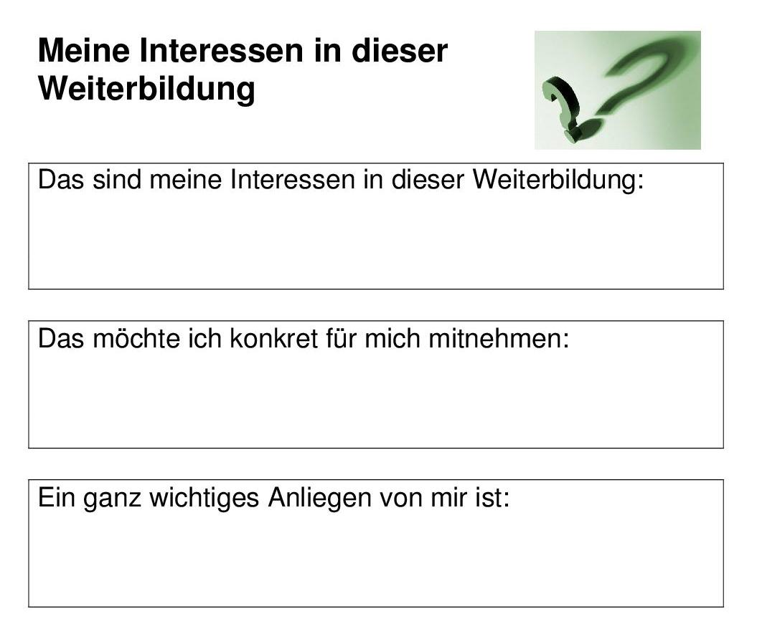
Ist eine Berücksichtigung von Lerninteressen bei der Kursplanung nicht möglich, sollten die Lerninteressen der Teilnehmenden zu Beginn des Kurses ermittelt werden. Hilfreich ist es dazu, vorab das Themenspektrum des Kurses zur Verfügung zu stellen, um den Teilnehmenden eine Orientierung zu geben, was sie in den kommenden Kurswochen erwartet. Es soll nicht der Eindruck entstehen, die Kursleitung käme „unvorbereitet“ zum Kurs. Vielmehr soll deutlich werden, dass die Kursleitung die Interessen der Lernenden ernst nimmt und die Teilnehmenden mitbestimmen und Akzente setzen können (Beispiel siehe Abb. 1).
Abb. 1: Meine Interessen in dieser Weiterbildung. (Bild: Rosemarie Klein, CC BY-SA 4.0)
Im weiteren Verlauf, während des Kurses, können thematische Schwerpunkte auf subjektive Interessen hin durchforstet werden. Sie können dazu ein Arbeitsblatt gestalten, das die vorgesehenen Themenschwerpunkte auflistet und die Bearbeitung von Fragen dazu ermöglicht.
„Welche Themenschwerpunkte sind Ihnen bei den folgenden Themenfeldern besonders wichtig?“
Schließlich kann man ein Thema mit unterschiedlicher Schwerpunktsetzung bearbeiten. In der Regel entscheidet dies die Kursleitung. Es geht jedoch auch, Lerninteressen innerhalb eines Themas zu ermitteln; hier ein Beispiel aus der Arbeit in der Altenhilfe:
„In welcher Weise haben Sie mit Telefongesprächen mit Kunden zu tun? Was genau wollen Sie hier noch besser hinkriegen? Was haben Sie bisher eher vermieden, würden Sie aber gerne lernen?“
An Lerninteressen orientieren: Voraussetzungen
Bildungsinstitution und Lehrende sollten den Lernenden konsequent Mitsprachemöglichkeiten in Bezug auf Lerninhalte eröffnen und die Bearbeitung unterschiedlicher Lernthemen durch Binnendifferenzierung ermöglichen. Ganz wichtig ist: identifizierte Lerninteressen müssen konsequent als Lernanlässe genutzt werden! Für die Ermittlung von Lerninteressen braucht es reflexive Angebote, also gute Fragen, Zeit für die Lernenden zur Erarbeitung von Antworten, immer wieder Ermutigung und ein passendes Methodenrepertoire für die passende Umsetzung von interessengeleiteten Themen und Fragestellungen.
Weiterführende Hinweise
Strukturelement ‚Aktuelles’ im Unterricht:
‚Aktuelles’ ist ein Anfangsritual. Zu Beginn einer Kursstunde formulieren die Teilnehmenden aktuelle Lernanliegen; so entsteht konsequent ein Curriculum basierend auf Lerninteressen. Mehr dazu bei:
Behlke, K. (2012): Lernberatung in der arbeitsbezogenen Grundbildung im Betrieb. In: Joachim Ludwig (Hg.): Lernberatung und Diagnostik (S. 129–151). Bielefeld: Bertelsmann.
Lerninteressen identifizieren
Unter http://www.giwa-grundbildung.de/BehlkeKlein3.pdf finden Sie am Beispiel Arbeitsorientierter Grundbildung verschiedene Anregungen, wie man Lerninteressen auf die Spur gehen kann.
Praxisorientierte Hinweise finden Sie auch bei:
Epping, R., Klein, R. & Reutter, G. (2001). Langzeitarbeitslosigkeit und berufliche Weiterbildung. Bielefeld: W. Bertelsmann. (Insbesondere Seiten 112ff)
Arnold, M. (2009). Brain-Based Learning and Teaching – Prinzipien und Elemente. In: Ulrich Herrmann (Hrsg.): Neurodidaktik. Weinheim: Beltz
CC BY-SA 3.0 DE by Rosemarie Klein für wb-web

